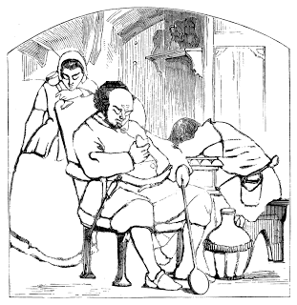
Trnuljčica
Nekoč sta živela kralj in kraljica, ki sta si zelo želela otrok, a jih nista imela. Nekega dne je kraljica sedela ob ribniku, ko je ven prilezla žaba.
"Vem,česa si želiš,"je rekla kraljici. "Čez manj kot leto dni se ti bi rodila hči."
Kralj in kraljica sta res čez nekaj časa postala starša. Od samega veselja ob rojstvu prvorojenke je kralj sklenil narediti veliko zabavo, na katero je povabil vse pomembneže v kraljestvu. Niti na vile ni pozabil. Ker pa so na gradu imeli le dvanajst zlatih krožnikov, s katerih bi jim lahko postregli, je povabil le dvanajst vil, trinajsto je izpustil.
Ob koncu gostije so povabljene vile obdarile deklico v zibki. Prva ji je dala krepost, druga lepoto in tako druga za drugo do enajste, ko je v dvorano vstopila trinajsta, nepovabljena vila.
"Ker me niste povabili, se bo dekle v svojem petnajstem letu s kolovratom zbodlo v prst in umrlo!" je rekla jezno.
Med prisotnimi je završalo, a dvanajsta vila, zadnja, ki še ni izročila svojega darila, je dejala: "Ne, ne bo umrla, le utonila bo v stoletni spanec."
Kralj je poskušal preprečiti prekletstvo tako, da je ukazal zažgati vse kolovrate v kraljestvu.
Deklica je rasla in zrasla v pravo lepotico.Nekega dne, ko je ravno vstopila v svoje petnajsto leto, sta kralj in kraljica zapustila grad in jo pustila samo. Sprehajala se je po grajskih sobanah in zašla v stari stolp, v katerem se je ozko, strmo stopnišče vilo navzgor. Vzpela se je po stopnicah in hodila vse do majhnih vrat z rumenim ključkom. Obrnila ga je in vrata so se odprla in v sobici je zagledala staro ženičko, ki je s kolovratom predla lan. Nenavadna naprava jo je pritegnila, z ženičko je izmenjala nekaj besed in jo prosila, če sme še sama poskusiti presti. Toda takoj, ko se je dotaknila kolovrata, se je zbodla v prst, padla po tleh in utonila v globok spanec.
Ravno tedaj sta se kralj in kraljica vrnila v grad, kjer sta še sama takoj zaspala.Vsi na gradu so zaspali. Zaspali so konji v konjušnici in golobi na strehi, celo ogenj v kaminu je nehal prasketati. Kuhar, ki je ravno nameraval zlasati svojega porednega pomočnika, se je ustavil z iztegnjeno roko, dekla je nehala s skubljenjem kokoši. Vse je zaspalo, grad pa je začelo prekrivati trnovo grmovje, ki je kmalu prekrilo obzidje, da ni mogel vstopiti nihče več.

Vsi na gradu so utonili v spanec
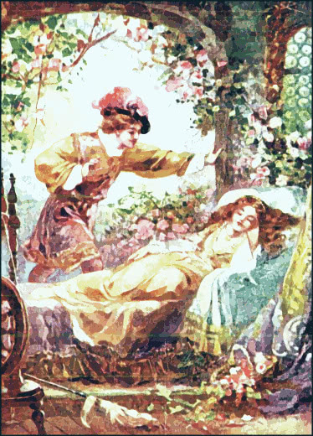
Po bližnji in daljni okolici so se razširile govorice o gradu, v katerem spi prelepa princesa, ki so jo začeli imenovati Trnuljčica. Številni princi so slišali za njeno žalostno usodo in jo poskušali rešiti, a trnova goščava je je bila prehuda ovira. Kdor se je je lotil, je vnjej kaj kmali izgubil življenje.
Nekega dne je mimo potoval princ, ki je za zgodbo o Trnuljčici slišal od starega moža, temu pa je njegov ded pripovedoval o princih, ki so umirali med reševanjem lepotice iz trnovega objema.
"Ne bojim se," je rekel princ. "Presekal bom trnje in rešil Trnuljčico."
Takoj, ko se je približal trnovi gošči, so se bodice začele na vejah začele spreminjati v cvetje. Pred princem se je naredil prehod, da se je lahko brez težav približal gradu, a se za njim takoj spet zaprl in iz vej so spet pognali trni. Vstopil je v grad. Konji in lovski psi so spali na dvorišču in golobi na strehi. Spale so muhe na zidovih, ogenj je miroval v ognjišču, spala sta kuhar in dekla, spali so služabniki, spala sta kralj in kraljica. Bilo je tako tiho, da je slišal le svoj dih.
Princ se je sklonil k speči lepotici
Končno je prispel do starega stolpa, v katerem je spala Trnuljčica. Ko jo je princ zagledal, je tako osupnil nad njeno lepoto, da se je sklonil k njej in jo poljubil. V istem trenutku se je prebudila. Z njo so se prebudili kralj in kraljica in služabniki in konji in psi in muhe na zidu. Zaplapolal je ogenj v ognjišču in kuhar je ujel porednega dečka, da ga je lahko za ušesa, in dekla je do konca oskubila kokoš. Princ in Trnuljčica sta se poročila in srečno in dolgo sta živela, dokler nista umrla.
KONEC

